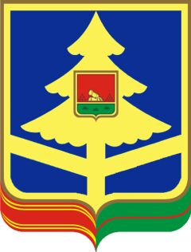

ДЕПАРТАМЕНТ СЕМЬИ, СОЦИАЛЬНОЙ И ДЕМОГРАФИЧЕСКОЙ ПОЛИТИКИ БРЯНСКОЙ ОБЛАСТИ
ГОСУДАРСТВЕННОЕ КАЗЕННОЕ УЧРЕЖДЕНИЕ БРЯНСКОЙ ОБЛАСТИ ОТДЕЛ СОЦИАЛЬНОЙ ЗАЩИТЫ НАСЕЛЕНИЯ СТАРОДУБСКОГО РАЙОНА

П Р И К А З

29.12.2018г. № 36
г.Стародуб

Об утверждении плана мероприятий
по противодействию коррупции на 2019 год

Во исполнение Статьи 13.3. «Обязанность организаций принимать меры по предупреждению коррупции» Федерального закона от 25.12.2008г. № 273-ФЗ «О противодействии коррупции», пункта 2.2 Протокола №5 заседания антикоррупционной комиссии ГКУ «ОСЗН Стародубского района» от 25.12.2018 года и в целях принятия мер по предупреждению коррупции

ПРИКАЗЫВАЮ:

- Утвердить план мероприятий по противодействию коррупции на 2019 год (далее — План).
- Ф.И.О. ознакомить работников ГКУ «ОСЗН Стародубского района» с Планом и разместить План на информационном стенде и на сайте.
- Контроль за исполнением настоящего приказа оставляю за собой.

Начальник Ф.И.О.

